 | Министерство науки и высшего образования Российской Федерации  Федеральное государственное бюджетное образовательное учреждение  высшего образования  «Московский государственный технический университет  имени Н.Э. Баумана  (национальный исследовательский университет)»  (МГТУ им. Н.Э. Баумана)

ФАКУЛЬТЕТ Информатика и системы управления

КАФЕДРА Программное обеспечение ЭВМ и информационные технологии

ОТЧЕТ ПО ЛАБОРАТОРНОЙ РАБОТЕ № 5
по курсу «Экономика программной инженерии»

«Контроль хода выполнения проекта
с помощью средств анализа затрат.
Работа с отчетами»

Студент Пермякова Екатерина Дмитриевна

Группа ИУ7 – 82Б

Преподаватель Барышникова Марина Юрьевна

2026 г.

Содержание проекта:
Команда разработчиков из 16 человек занимается созданием карты города на основе собственного модуля отображения. Проект должен быть завершен в течение 6 месяцев. Бюджет проекта: 50 000 рублей.

Задание 1: Работа с таблицей освоенного объем
Дата отчета – 12 мая.

Для каждой работы учитываются два компонента затрат:
- прямые, связанные с выполнением работ;
- косвенные, связанные с использованием ресурсов.
Полная сумма затрат на реализацию проекта в Project вычисляется по формуле:
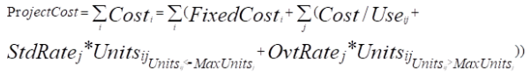FixedCosti - прямые затраты для выполнения i-ой работы;
Cost/Usej – (косвенные) затраты на использование j–го ресурса;
StdRatej – тарифная стандартная часовая ставка для ресурсов j–го вида;
OvtRatej – тарифная ставка для ресурсов j–го вида при условии перегрузки данного вида (если этот показатель не задан, то этот показатель автоматически принимается равным StdRatej);
Unitsij – численность единиц ресурса j–го вида, назначенных для –ой работы;
MaxUnitsj – наличная численность единиц j–го ресурса.

Рассмотрим таблицу освоенного объема. «Вид» - «Таблицы» - «Другие таблицы» - «Освоенный объем»
Данная таблица содержит следующие поля:
— запланированный объем (3О) — это средства, которые были затрачены на выполнение задачи в период с начала проекта до выбранной даты отчета, если бы задача точно соответствовала графику и смете;
— освоенный объем (OО) — это средства, которые были бы затрачены на выполнение задачи с самого начала проекта до выбранной даты отчета, если бы фактически выполненная работа оплачивалась согласно смете, т.е. это фактическое количество рабочих часов, оплачиваемых по сметным ставкам;
— фактические затраты (Ф3) — средства, фактически потраченные на задачи в период с начала проекта до выбранной даты отчета.
— отклонение от календарного плана (ОКП) — позволяет вычислить несоответствие сметы, которое вызвано различием между плановым и фактическим объёмом работы, если это величина меньше 0, то проект опаздывает.
— отклонение по стоимости (ОПС) — сравнивает сметную и фактическую стоимость выполненной работы и позволяет выделить несоответствие сметы, вызванные разницей стоимости ресурсов, если эта величина меньше нуля, то проект вышел за пределы сметы.
— предварительная оценка по завершении (ПОПЗ) — отображает ожидаемые общие затраты для задачи, расчет которых основан на предположении, что оставшаяся часть работы будет выполнена в точном соответствии со сметой. (прогноз по завершении)
— затраты по базовому плану (БПЗ) — показывают фиксированные затраты и стоимость ресурсов согласно базовому плану.
— отклонение по завершению (ОПЗ) — разность между БПЗ и ПОПЗ, если эта величина отрицательна, то наблюдается перерасход средств.

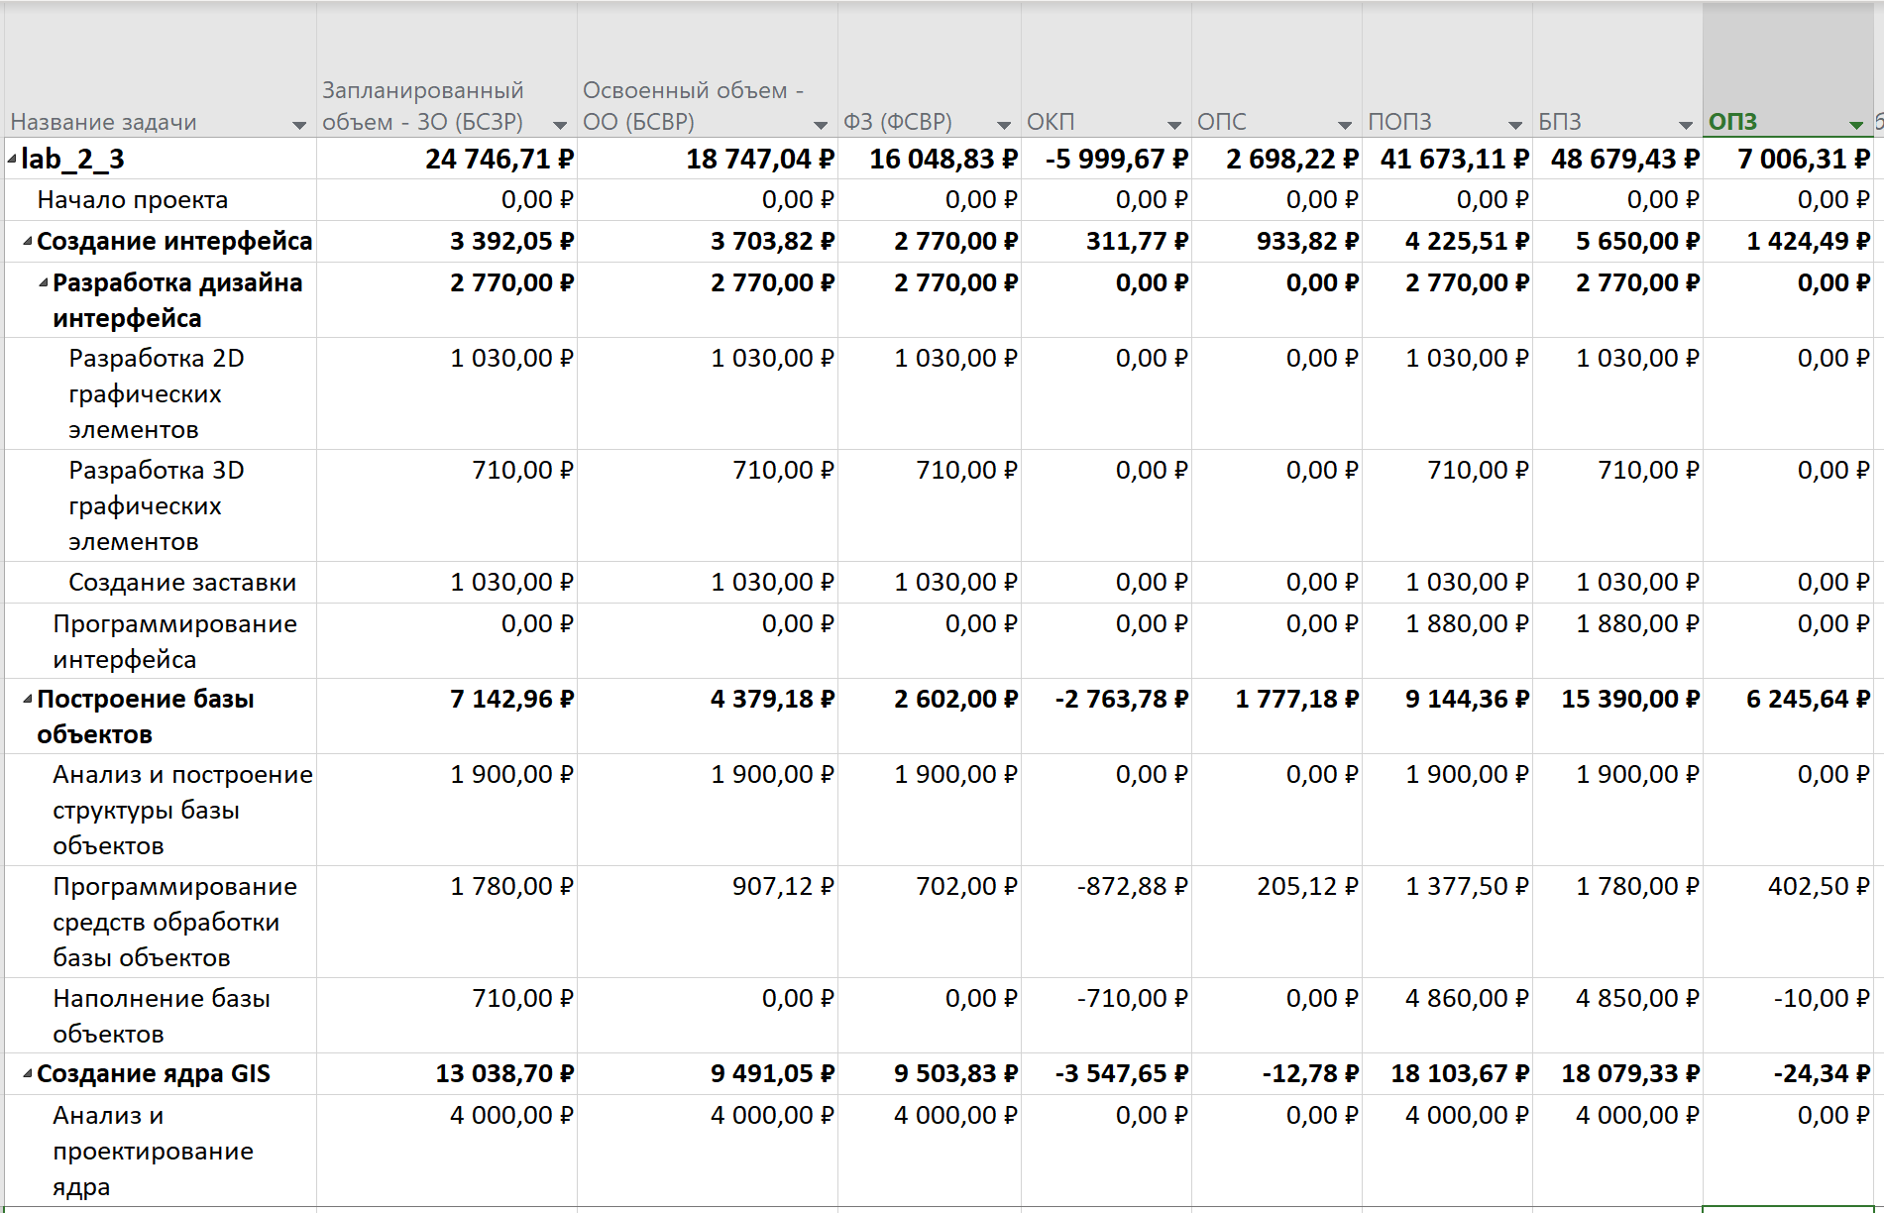

На дату создания отчета освоенный объём (ОО) составил 18 747 руб, что меньше запланированного объема (ЗО) – 24 746 руб.
Отклонение от календарного плана (ОКП) составило -5 999 руб, это значит, что работали больше (проект выполняется с отставанием).
Отклонение по стоимости (ОПС) 2 698 руб, проект укладывается в смету, т е из-за того что ресурсы не были использованы в полном обьеме (т к если бы были то не было бы отставания по времени), то появились финансы (т к этим ресурсам не выдавались деньги когда они не используются) и эти финансы можно использовать чтобы нанять другие ресурсы.
Предварительная оценка по завершении (ПОПЗ) 41 673 – при продолжении работы в том же темпе необходимо будет вложить в проект еще 41тыс рублей

Причины отложения ОКП и ОПС по задачам
ОКП > 0 это означает, что проект выполняется с опережением
ОПС > 0 проект укладывается в смету.
ОКП < 0 это означает, что проект выполняется с отставанием. ОПС > 0, то за счет этих средств можно выделить дополнительные ресурсы, чтобы ликвидировать отставание
ОПС < 0, то проект уже вышел за пределы сметы.
ОПЗ >0, проект укладывается в смету
ОПЗ <0 имеет место перерасход средств

Задача “Создание рабочей версии ядра” ОКП=-3342р, ОПС=-482р, ОПЗ=-3386р.
Задача выполняется с отставанием, вышел за пределы сметы и произошел перерасход средств
Задача была выполнена сс задержкой, так как с 4 апреля Ведущий программист был в на переобучении и работал только на 50% и это привело к задержкам по задачам.

Задача “Программирование средств обработки базы объектов” ОКП=-872, ОПС=205р, ОПЗ=402
Проект выполняется с отставанием. Можно выделить дополнительные ресурсы, чтобы ликвидировать отставание. Проект укладывается в смету.

Задача “Наполнение базы объектов” ОКП=-710, ОПС=0, ОПЗ=-10
Проект выполняется с отставанием. Проект не укладывается в смету.

Вывод
На момент даты отчета проект выполняется с отставанием и не укладывался в бюджет.

Задание 2: Работа с отчетами проекта
«Отчет» -> «Наглядные отчеты» -> «Отчет о бюджетной стоимости»
На 13 неделе руководитель проекта будет испытывать наибольшую потребность в деньгах.

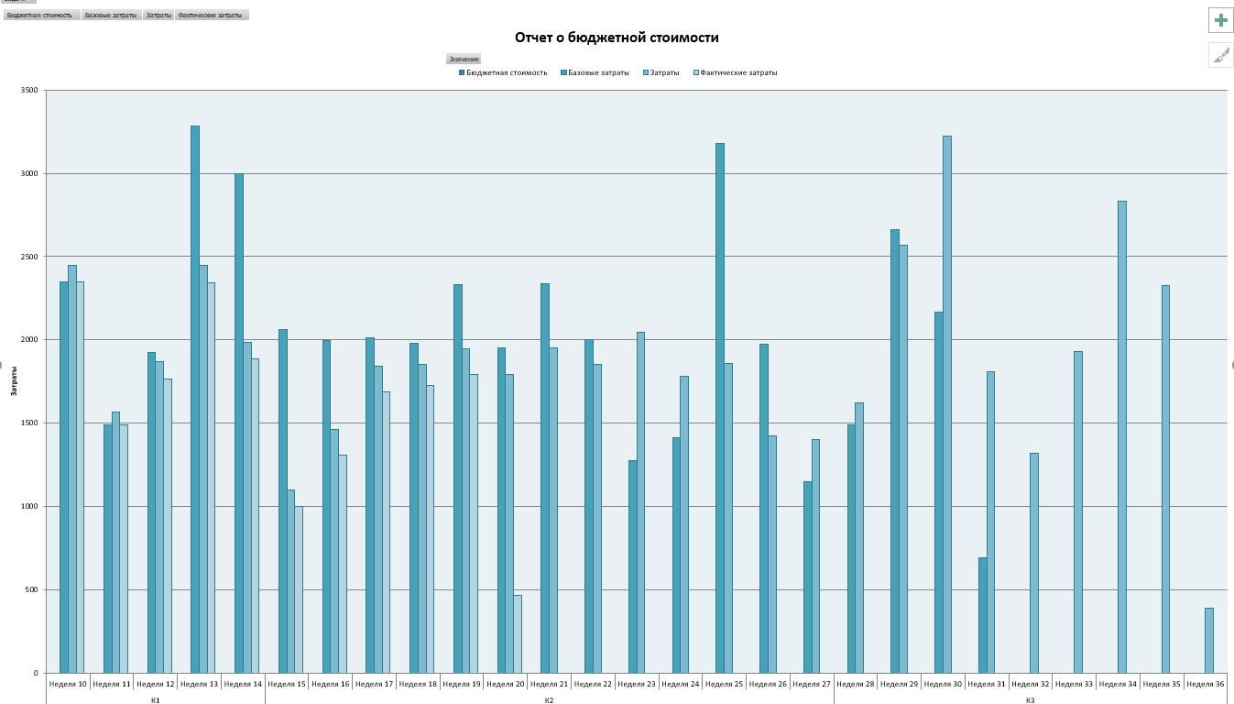

Бюджетную стоимость превышают задачи – “Построение базы обьектов” и “Создание ядра GIS” и “Тестирование сайта”

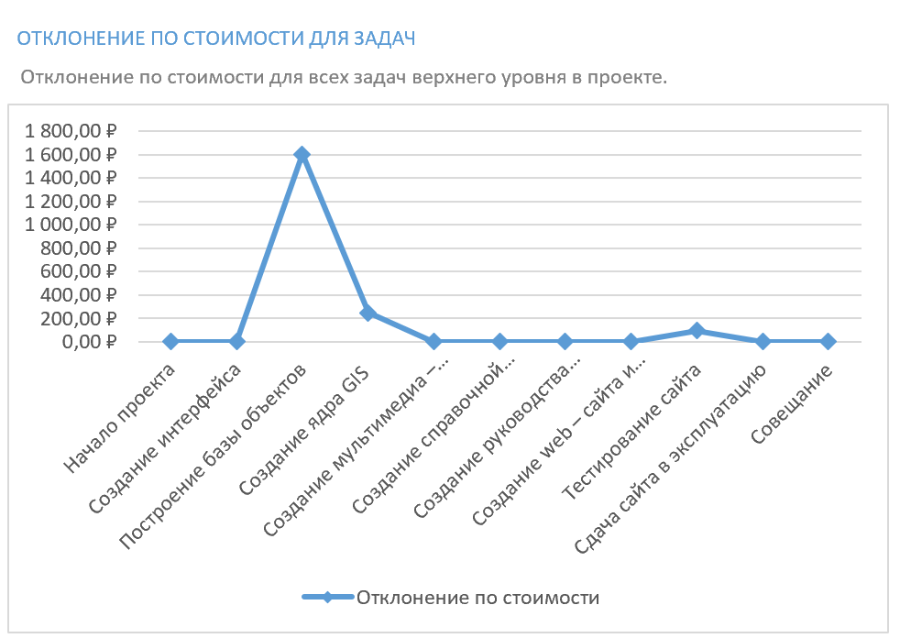

Задание 3: Анализ вариантов декомпозиции работ в проекте
Каскадная модель жизненного цикла имеет следующий вид:
- анализ;
- проектирование;
- разработка;
- тестирование;
- техническая поддержка.
Декомпозиция работ проекта в лабораторной работе 2:
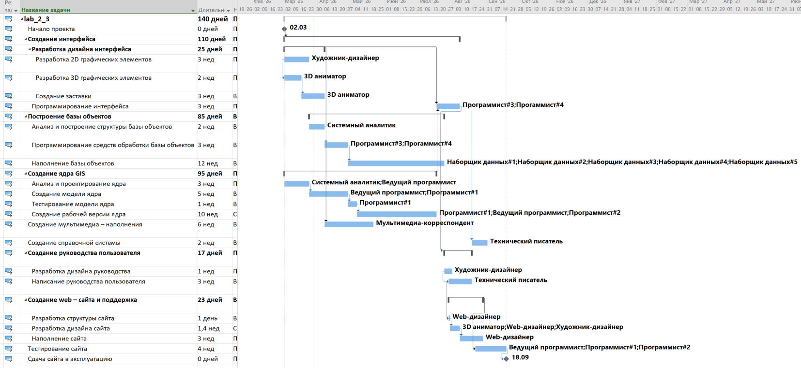
Статистика по проекту в лабораторной работе 2:
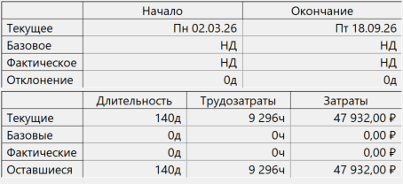

Декомпозиция работ проекта по каскадной модели:
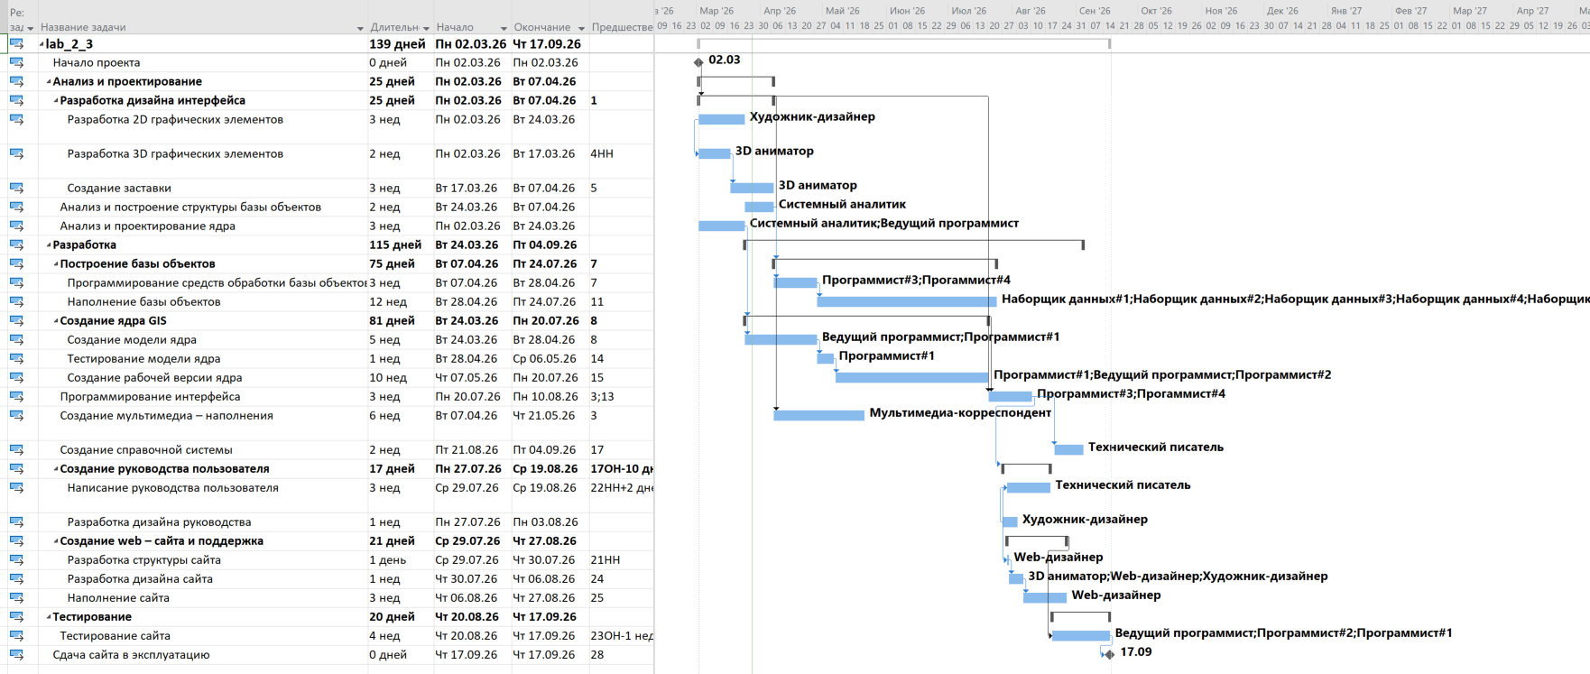
Статистика по проекту по каскадной модели:
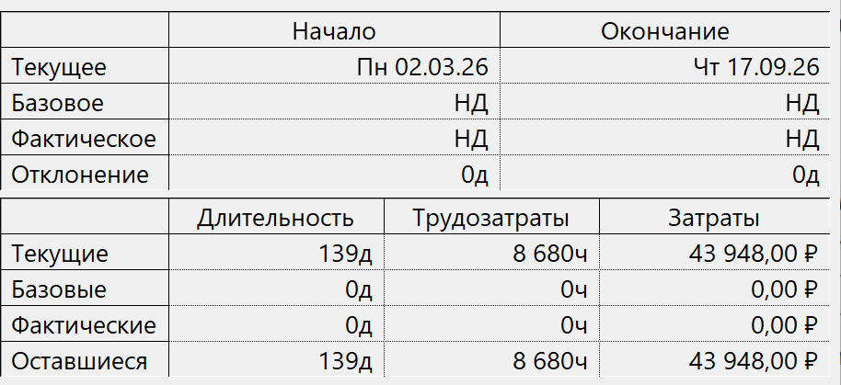

Вывод
Затраты уменьшились на 3 984 рублей, и длительность проекта уменьшилась на 1 день. Перегрузок не было.
Уменьшение затрат вызвано сокращением времени работы ресурсо

Затраты на ресурсы в лабораторной работе 2
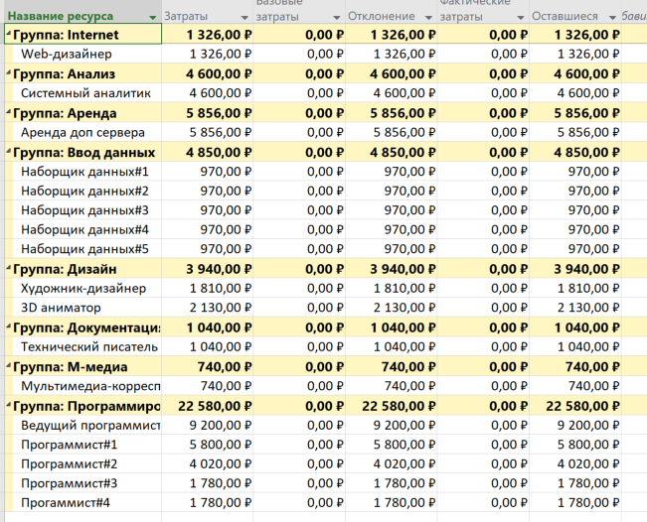
Затраты на ресурсы по каскадной модели:
